**Dragi učenici, 18. zadaća je zadaća za ponavljanje travnjaka ☺**

**ZADATCI ZA PONAVLJANJE**

1. Kako se održavaju livade, a kako pašnjaci?­­­­­­­­­­­­­­­­­­­­
2. Nabroji neke vrste biljaka kontinentalnih travnjaka.
3. Navedi prilagodbe trava na život na travnjaku.
4. Opiši kakve prilagodbe ima livadna kadulja s obzirom na oprašivanje kukcima.
5. Prepoznaj i imenuj životinje na slikama.

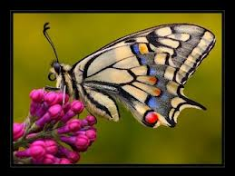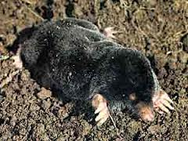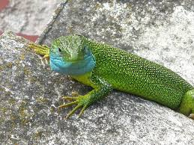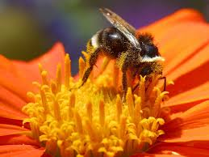

**_________________ ________________ _____________ ______________**

1. Opiši prilagodbe krtice za život na travnjaku.
2. Livade se kose i dobiva se ________________________, koje se rabi kao _________________________
3. Drugi otkos ili ________________________, trava se kosi u ________________________.
4. Trave se uvijek kose kada su biljke u ________________________.
5. Osušena trava sprema se u ________________________ .
6. Od cvatova biljke ________________________ dobiva se čaj koji ublažava probavne tegobe.
7. Prepoznaj i imenuj ljekovite i jestive biljke na slikama.

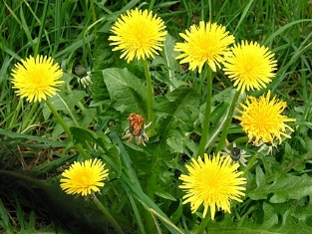 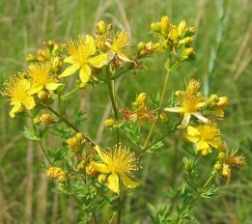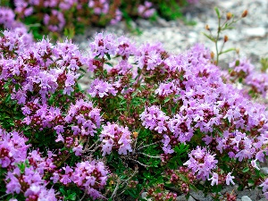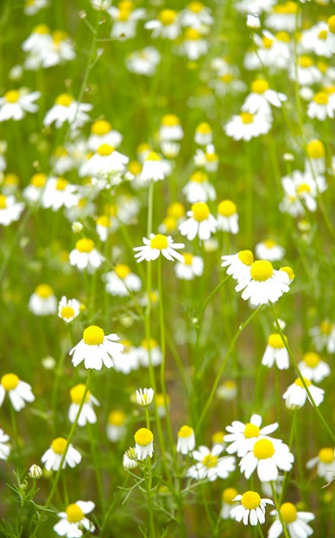

_______________ _____________________________ ______________

1. Maslačak se oprašuje________________________,a plod se rasprostranjuje ____________.
2. Djetelina na korjenu ima kvržice u kojima se nalaze_____________ _____________.
3. Zajednički život bakterije i djeteline zove se ___________________.
4. Odrasli leptir se hrani _____________________,a gusjenice jedu_____________________.
5. Ptice travnjaka su (navedi 3): ___________________ ,____________________ i _____________________________.
6. Navedi jedan hranidbeni lanac na travnjaku.
7. Hranidbeni lanac je povezanost u prehrani između , i ____________________.
8. Hranidbena mreža je _________________.
9. Svaki hranidbeni lanac počinje , završava_____________ , aizmeđu

su I., II., III., IV. itd. reda.

1. Objasni kakve prilagodbe imaju kukci kontinentalnih travnjaka na način života.

npr. zeleni konjic